GUÍA TÉCNICA

Descripción Técnica (Cuaderno de Carga)
1. Propósito y Alcance del Sistema
El programa implementa un resolvedor automático del juego 8-puzzle, diseñado para encontrar secuencias de movimientos que transformen un estado inicial del tablero en el estado objetivo predefinido. El sistema está desarrollado en lenguaje C bajo el estándar C89, garantizando compatibilidad con múltiples plataformas.
2. Arquitectura General del Sistema
El sistema se estructura en tres componentes principales:
- Módulo de Entrada: Captura y valida la configuración inicial del tablero
- Módulo de Procesamiento: Implementa el algoritmo de solución del puzzle
- Módulo de Salida: Presenta la solución encontrada de forma secuencial
3. Diseño de la Solución
El algoritmo de solución se basa en la exploración sistemática de estados posibles mediante una estrategia de búsqueda exhaustiva. El proceso mantiene un registro de estados visitados para evitar procesamiento redundante y reconstruye la secuencia solución una vez encontrado el estado objetivo.
Estructura del Algoritmo Principal:
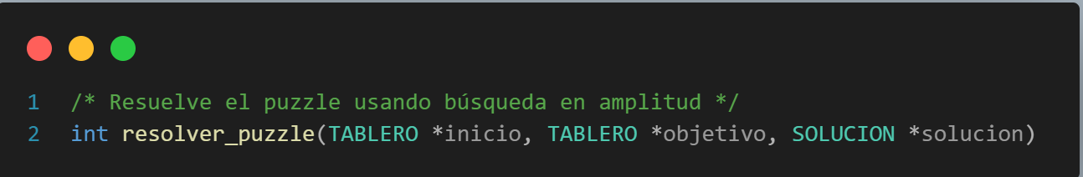
4. Estructuras de Datos Fundamentales
Representación del Estado del Puzzle:
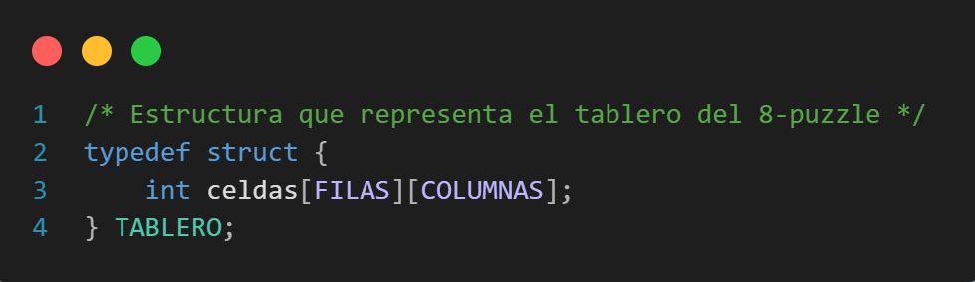
Almacenamiento de la Solución:
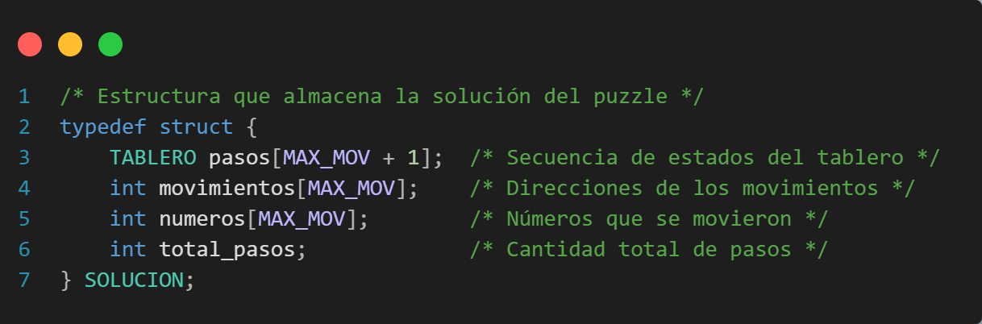
5. Sistema de Movimientos y Direcciones
El programa define cuatro direcciones de movimiento posibles mediante vectores de desplazamiento:
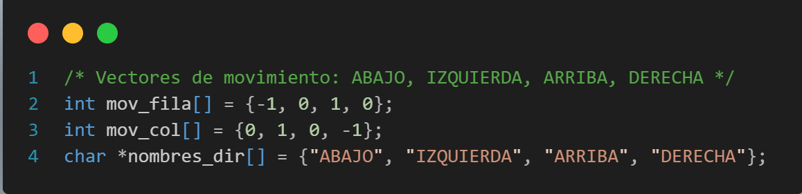
6. Gestión de Memoria y Límites
El sistema utiliza asignación estática de memoria con límites predefinidos:
- Estados máximos explorados: 10,000
- Movimientos máximos en solución: 15
- Dimensión fija del tablero: 3x3
7. Flujo de Procesamiento
El procesamiento sigue esta secuencia:
- Captura y validación del estado inicial
- Inicialización de estructuras de procesamiento
- Exploración iterativa de estados posibles
- Verificación de estado objetivo alcanzado
- Reconstrucción de la secuencia solución
- Presentación de resultados

DESCRIPCIÓN TÉCNICA

